CQI : ผู้ป่วยเบาหวาน ความดันโลหิตสูงที่มี CVD Risk 20-30% หลังได้รับการปรับเปลี่ยน
ความเสี่ยงแล้วมี CVD Risk ลดลง
นิรมล เรืองฤทธิ์
พยาบาลวิชาชีพชำนาญการ

ชื่อผลงาน/โครงการ ผู้ป่วยเบาหวาน ความดันโลหิตสูงที่มี CVD Risk 20-30% หลังได้รับการปรับเปลี่ยนความเสี่ยงแล้วมี CVD Risk ลดลง

ที่มาและความสำคัญของปัญหา / การวิเคราะห์สาเหตุ
โรคหัวใจและหลอดเลือด เป็นกลุ่มอาการของโรคที่เกิดจากหลอดเลือดตีบตัน หรือ หลอดเลือดแข็งตัว ซึ่งเป็นการสะสมของไขมัน โปรตีน และแร่ธาตุในผนังหลอดเลือดจนเกิดการตีบตันและแคบ ทำให้มีการต้านทานการไหลของเลือด หลอดเลือดขาดการยืดหยุ่นและเปราะบางมากขึ้น หากเกิดบริเวณหลอดเลือดแดงที่ไปเลี้ยงหัวใจ จะทำให้เลือดไปเลี้ยงหัวใจได้น้อย เกิดโรคหัวใจขาดเลือด หากอุดตันจนไปเลี้ยงหัวใจไม่ได้ จะเกิดหัวใจวายเฉียบพลัน หรือหัวใจล้มเหลว ทำให้กล้ามเนื้อหัวใจตาย หรือถ้าเกิดบริเวณหลอดเลือดที่ไปเลี้ยงสมอง ทำให้เลือดไปเลี้ยงสมองได้น้อยเกิดโรคสมองขาดเลือด หรือ อัมพฤกษ์ อัมพาต ที่สามารถป้องกันได้โดยการลดปัจจัยเสี่ยงต่อการเกิดโรค เช่น ระดับความดันโลหิต ระดับไขมันในเลือดผิดปกติ ระดับน่าตาลในเลือดสูง ค่าดัชนีมวลกาย และการสูบบุหรี่ เป็นต้น การประเมินความเสี่ยงต่อการเกิดโรคหัวใจและหลอดเลือด เป็นการประเมินปัจจัยเสี่ยงเป็นรายบุคคล โดยมีความมุ่งหวังเพื่อให้ผู้ป่วยเบาหวาน/ความดันโลหิตสูง ได้ทราบความเสี่ยงต่อการเกิดโรค และสามารถป้องกันการเกิดโรคได้โดยการปรับเปลี่ยนพฤติกรรมสุขภาพ เช่น การเลิกสูบบุหรี่ การออกกลังกาย การรับประทานอาหารที่เหมาะสม การรวบรวมข้อมูลจาก HDC ผู้ป่วยเบาหวาน ความดันโลหิตสูงที่ขึ้นทะเบียนได้รับการประเมินโอกาสเสี่ยงต่อโรคหัวใจและหลอดเลือด (CVD Risk) ใช้โปรแกรม Thai CVD Risk Score ในปีงบประมาณ 2562 คิดเป็นร้อยละ 93.75 ผ่านเกณฑ์มากกว่าเป้าหมาย การประเมิน CVD Risk จำแนกตาม
Risk Score 5ปี ย้อนหลัง ตั้งแต่ พ.ศ.2558-2562 มี 5ระดับ ดังนี้ CVD Risk <10% (เสี่ยงระดับต่ำ) คิดเป็นร้อยละ85.05, 86.10, 86.88, 86.76, 86.93 CVD Risk <20% (เสี่ยงระดับปานกลาง) คิดเป็นร้อยละ 13.30,12.37,
11.77,12.18,12.28 CVD Risk 20-30% (เสี่ยงระดับสูง) คิดเป็นร้อยละ1.31,1.32,1.15,0.86,0.72 CVD Risk
30-40% (เสี่ยงระดับสูงมาก) คิดเป็นร้อยละ 0.29, 0.17 ,0.17,0.17,0.05 CVD Risk >40% (เสี่ยงระดับอันตราย) คิดเป็นร้อยละ 0.05, 0.03, 0.02, 0.02, 0.02

วัตถุประสงค์
ร้อยละของผู้ป่วยเบาหวาน และ/หรือ ความดันโลหิตสูงที่มี CVD Risk 20-30% หลังได้รับการปรับเปลี่ยนความเสี่ยงแล้วมีการเปลี่ยนระดับ Score ลดลง

กลุ่มเป้าหมาย
ผู้ป่วยเบาหวานความดันโลหิตสูงที่ได้รับการคัดกรองที่มี CVD Risk 20-30% จำนวน 50 คน

พื้นที่ดำเนินการ
งานบริการผู้ป่วยนอก คลินิกเบาหวาน/ความดันโลหิตสูง โรงพยาบาลชุมแพ อำเภอชุมแพ จังหวัด ขอนแก่น

วิธีการดำเนินการ
1.พยาบาลผู้จัดการรายกรณี ศึกษาข้อมูล และรวบรวมข้อมูลจาก HDC การประเมินโอกาสเสี่ยงต่อการเกิดโรคหัวใจและหลอดเลือด (CVD Risk)ในผู้ป่วยเบาหวาน ความดันโลหิตสูง
2.นำเสนอข้อมูลจากการรวบรวมและวิเคราะห์ผล ของผู้ป่วยเบาหวานที่มีความเสี่ยงต่อการเกิดโรคหัวใจและหลอดเลือดระดับ สูง สูงมาก และสูงอันตราย ต่อหัวหน้างานผู้ป่วยนอก
3.จัดประชุมทีมสหสาขาวิชีพ และใน PCT MED เพื่อชี้แจงวัตถุประสงค์และทำความเข้าใจเกี่ยวกับรายละเอียดในการจัดกิจกรรมปรับเปลี่ยนความเสี่ยง เพื่อให้เกิดความร่วมมือ
4.จัดทำแผน/โครงการ และจัดกิจกรรมอบรมปรับเปลี่ยนพฤติกรรมในวันที่ 22 กรกฎาคม 2562
5. ติดตามประเมินผลCVD RISK SCORE และการปรับเปลี่ยนพฤติกรรม ในระยะ 3-6 เดือนทุกครั้งที่มาตามนัดในคลินิกโดยพยาบาลผู้จัดการรายกรณี เพื่อให้ผู้ป่วยสามารถประเมินและรับรู้ภาวะสุขภาพของตนเองและใช้หลัก Empowerment ในการทำให้ผู้ป่วยตระหนักและเกิดการปรับเปลี่ยนพฤติกรรมเสี่ยงต่อการเกิดโรคหัวใจและหลอดเลือด
วิเคราะห์สาเหตุ

ควบคุมระดับน้ำตาล/ความดันโลหิตไม่ได้
ไม่ปรับเปลี่ยนพฤติกรรมสุขภาพ
วิเคราะห์สาเหตุ
รับประทานยา/ฉีดยาไม่ต่อเนื่อง

CVD Risk สูง
สูบบุหรี่/ดื่มแอลกอฮอล์
ปฏิเสธคลินิกสีขาว
ไม่ได้คัดกรองไปคลินิกสีขาว
น้ำหนักและรอบเอว
รอบเอว>ส่วนสูง/2
BMIมากกว่า30
ไม่ออกกำลังกาย
ไม่ปรับเปลี่ยนพฤติกรรมสุขภาพ

ค่าTotal Cholesterol >200,Tg>150,LDL>100,HDLในเพศชาย< 40 เพศหญิง<50
รับประทานยา/ฉีดยาไม่ต่อเนื่อง

กิจกรรมการพัฒนา

การปรับเปลี่ยนพฤติกรรมสุขภาพ 3อ. 2 ส. โดยทีมสหสาขาวิชาชีพ

-ฐานรวมให้ความรู้เรื่องโรคหลอดเลือดสมองและหัวใจ:โดย พญ. ดนุนันท์ จิรวิบูลย์
-ฐานยา:โดยเภสัชกร
-ฐานอาหาร:โดยโภชนากร
-ฐานสมาธิบำบัด : โดยแพทย์แผนไทย
-ฐานการออกกำลังกาย : โดยกายภาพบำบัด
-ฐานคลินิกสีขาว :โดยเจ้าหน้าที่งานบำบัดยาเสพติดรพ.ชุมแพ
-ฐานหลอดเลือดสมองและหัวใจ:โดยพยาบาลวิชาชีพUnite Stroke
-ฐาน DPAC ลดพุง :โดยเจ้าหน้าที่สุขศึกษา
BP<140/90mmHg
FBS<130/HbA1C<7
(DM) ;70-99(HT)
กิจกรรมการพัฒนา
งดสูบบุหรี่/ดมควันบุหรี่
หยุดดื่มแอลกอฮอล์

CVD Risk ลดลง
ปรับลดBMI
BMI≤25กก./ม²
รอบเอวผู้หญิง 80ซม./ผู้ชาย90ซม.

ค่าTotal Cholesterol <200,Tg<150,LDL<100,HDLในเพศชาย≥40 เพศหญิง≥50

ติดตามประเมินผลCVD Risk Scoreและการปรับเปลี่ยนพฤติกรรม

เสี่ยงต่ำ < 10
เสี่ยงปานกลาง <20 %
1. ประเมินโอกาสเสี่ยงตาม Risk Healthy
2. แจ้งผลการประเมินแก่ผู้ป่วยและญาติ
3. แนะนำและจัดการควบคุมปัจจัยเสี่ยง
4.ให้ข้อมูลอาการเตือนของโรคหัวใจและหลอดเลือด
5. ติดตามประเมินปัจจัยเสี่ยงและการปรับเปลี่ยนพฤติกรรม ทุก 1 ปี
6. ติดตามประเมินโอกาสเสี่ยงต่อการเกิดโรคหัวใจและหลอดเลือดทุก 1 ปี
เสี่ยง20-<30 %
1. ประเมินโอกาสเสี่ยงตาม Risk Healthy
2. แจ้งผลการประเมินแก่ผู้ป่วยและญาติ
3. แนะนำและจัดการควบคุมปัจจัยเสี่ยง ปรับเปลี่ยนพฤติกรรมสุขภาพ/การจัดการตนเอง
4. ให้ข้อมูลอาการเตือนของโรคหัวใจและหลอดเลือด
5. แนะนำบริการ 1669
6. ติดตามประเมินปัจจัยเสี่ยงและการปรับเปลี่ยนพฤติกรรม ทุก 6 เดือน
7. ติดตามประเมินโอกาสเสี่ยงต่อการเกิดโรคหัวใจและหลอดเลือดทุก 1 ปี
เสี่ยงสูงมาก 30-<40%
เสี่ยงสูงอันตราย >40%
1. ประเมินโอกาสเสี่ยงตาม Risk Healthy
2. แจ้งผลการประเมินแก่ผู้ป่วยและญาติ
3. แนะนำและจัดการควบคุมปัจจัยเสี่ยง ปรับเปลี่ยนพฤติกรรมสุขภาพ/การจัดการตนเอง โดยเร่งด่วน
4. ให้ข้อมูลอาการเตือนของโรคหัวใจและหลอดเลือด
5. ลงทะเบียนกลุ่มเสี่ยงต่อโรคหัวใจและหลอดเลือด
6. แนะนำบริการ 1669
7. ติดตามประเมินปัจจัยเสี่ยงและการปรับเปลี่ยนพฤติกรรม ทุก 3 เดือน
8. ติดตามประเมินโอกาสเสี่ยงต่อการเกิดโรคหัวใจและหลอดเลือดทุก 6 เดือน

ผลสำเร็จ (เมื่อนำกระบวนการมาใช้แล้วทำให้หน่วยงานได้รับผลลัพธ์ ประโยชน์อย่างไร)

มีการประสานข้อมูลระหว่างหน่วยงาน เพื่อให้ผู้ป่วยได้รับการติดตามดูแลอย่างต่อเนื่อง ติดตามผลลัพธ์ทางคลินิก ในเรื่องของ ระดับน้ำตาลในเลือด ไขมันในเลือด ระดับ BMI และ ความดันโลหิต ประเมินผลการปรับเปลี่ยนพฤติกรรม และเสริมแรงทางบวกให้กับผู้ป่วยที่ปรับเปลี่ยนพฤติกรรม และมีผลลัพธ์ทางคลินิกที่ดีขึ้น เช่น มีระดับน้ำตาลในเลือดลดลง ระดับความดันโลหิต และระดับไขมันในเลือดลดลง โดยการชมเชย ให้รางวัลและนำผู้ป่วยมาเป็นบุคคลต้นแบบในการปรับเปลี่ยนพฤติกรรมในคลินิกเบาหวาน เพื่อเป็นการสร้างแรงจูงใจให้ผู้ป่วยในการดูแลตนเอง การติดตามหลังประเมินผลโอกาสเสี่ยงต่อการเกิดโรคหัวใจและ หลอดเลือด ประเมินโอกาสเสี่ยงตาม Risk Healthy ประเมินปัจจัยเสี่ยง/การปรับเปลี่ยนพฤติกรรม ปัจจัยที่ติดตาม กลุ่มเสี่ยงสูง CVD Risk 20- <30% ในระยะเวลา3-6เดือน การติดตามประเมินโอกาสเสี่ยงต่อการเกิดโรคหัวใจและหลอดเลือด (CVD Risk) ลดลง ระดับเสี่ยงต่ำ CVD Risk <10%จำนวน 9 ราย คิดเป็นร้อยละ18 ระดับความเสี่ยงปานกลาง CVD Risk <20% จำนวน 39ราย คิดเป็นร้อยละ78 และระดับความเสี่ยงสูง CVD Risk20-30% จำนวน 2ราย คิดเป็นร้อยละ 4

ระดับCVD Risk | CVD Risk <10% (เสี่ยงระดับต่ำ) | CVD Risk <20% (เสี่ยงระดับปานกลาง) | CVD Risk 20-30%  (เสี่ยงระดับสูง)
ผู้ป่วยเบาหวาน และ/หรือความดันโลหิตสูง CVD Risk 20-30%หลังปรับเปลี่ยนพฤติกรรม | 9 | 39 | 2
คิดเป็นร้อยละ | ร้อยละ18 | ร้อยละ78 | ร้อยละ4

ข้อกำจัดในการนำไปใช้ (ปัญหา อุปสรรค และข้อเสนอแนะ)
การปรับเปลี่ยน CVD Risk Score ลดลงจากเดิม ผู้ป่วยที่ยังปรับเปลี่ยนไม่ได้ หรือปรับเปลี่ยนอยู่ในระดับเสี่ยงปานกลางต้องเฝ้าระวังติดตามต่อเนื่อง ซึ่งมีสาเหตุและปัจจัยเสี่ยงที่ยังเป็นอุปสรรคที่ยากต่อการปรับเปลี่ยนพฤติกรรมสุขภาพ เช่น การสูบบุหรี่ การควบคุมระดับน้ำตาลและความดันโลหิตไม่ได้ ในการปรับเปลี่ยนพฤติกรรมสุขภาพ

ข้อเสนอแนะและโอกาสพัฒนา
1.ปรับรูปแบบในการประเมินโอกาสเสี่ยงต่อCVD Risk ลงในระบบ Hosxp แสดงสถานะระดับความเสี่ยง
CVD Risk ที่ OPD CARD ผู้ป่วยเบาหวาน/ความดันโลหิตสูง ในการมารับบริการที่รพ.
2.เพิ่มศักยภาพ สนับสนุนการประเมินและจัดการปัจจัยเสี่ยงของผู้ป่วยเบาหวาน/ความดันโลหิตสูง ทั้งรายบุคคลและ รายกลุ่ม ใช้โปรแกรมสร้างแรงจูงใจให้กับตนเองและครอบครัว ตระหนักในการดูแลตนเองไม่ให้เกิดภาวะแทรกซ้อนต่อหลอดเลือดหัวใจและสมอง

ภาคผนวก

การประเมินโอกาสเสี่ยงตาม Risk Healthy(Check Life’s Simple 7)
ชื่อ-สกุล......................................................... อายุ..............ปี HN……………………
ประเด็นคำถาม | ค่า/ผลลัพธ์ในปัจจุบัน
ความดันโลหิต (ค่าความดันโลหิตที่วัดครั้งสุดท้าย)
ไขมันในเลือด (ค่าTotal Cholesterol,Tg,LDL,HDL
ที่เจาะครั้งสุดท้าย)
ระดับน้ำตาลในเลือด(ค่าน้ำตาลในเลือดที่เจาะครั้งสุดท้าย)
การสูบบุหรี่ (คุณสูบบุหรี่หรือไม่)
น้ำหนัก
รอบเอว
ดัชนีมวลกาย (น้ำหนัก/ส่วนสูงเป็นเมตรยกกำลัง2)
พฤติกรรมการออกกำลังกาย (ประเภท สัปดาห์ละกี่ครั้ง ครั้งละกี่นาที)
พฤติกรรมการรับประทานอาหาร (ลดการรับประทานอาหาร หวาน มัน เค็ม รับประทานผักผลไม้ ปลา ธัญพืช ลดเครื่องดื่มที่มีส่วนผสมของแอลกอฮอล์)

แบบบันทึกการให้การปรึกษารายบุคคล
ชื่อ-สกุล......................................................... อายุ..............ปี HN……………………
ปัญหา | เป้าหมาย | แนวทางการปรับเปลี่ยน

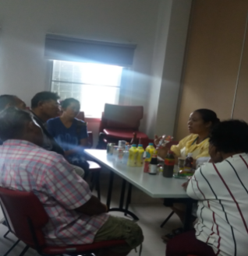
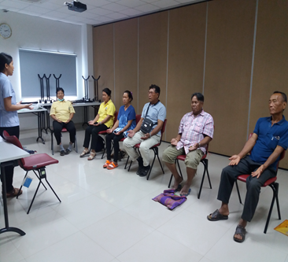

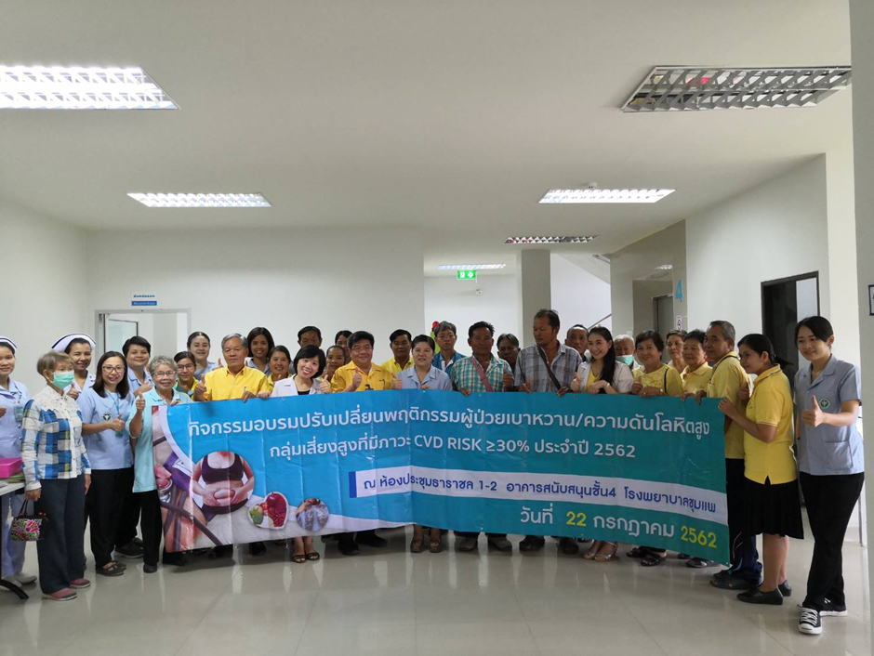
ภาพกิจกรรมในการปรับเปลี่ยนพฤติกรรม

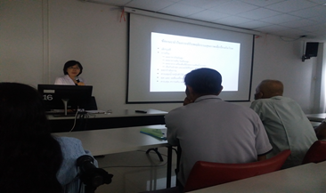
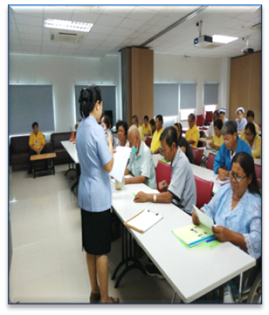

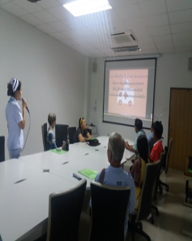

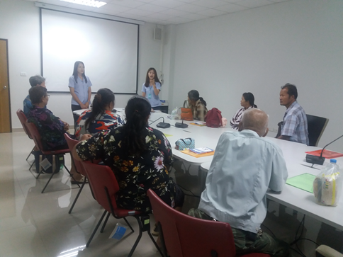

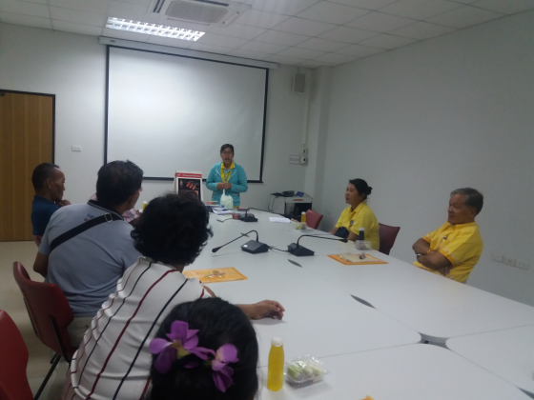

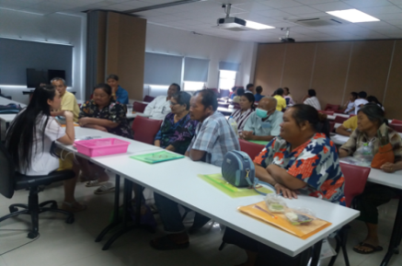

ภาพกิจกรรมในการปรับเปลี่ยนพฤติกรรม
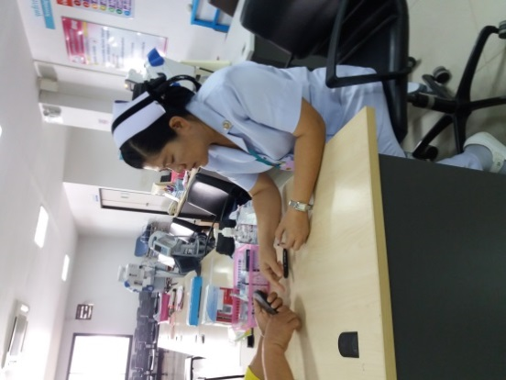

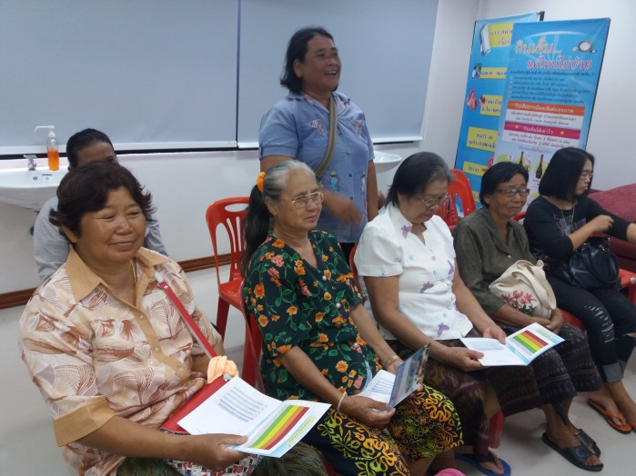

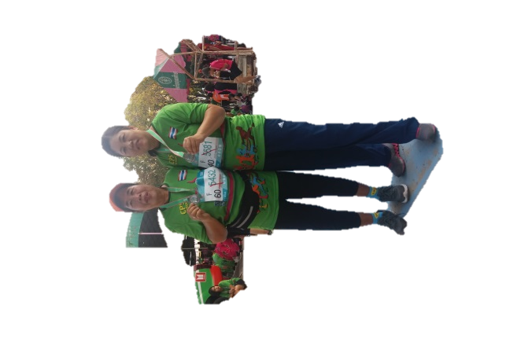
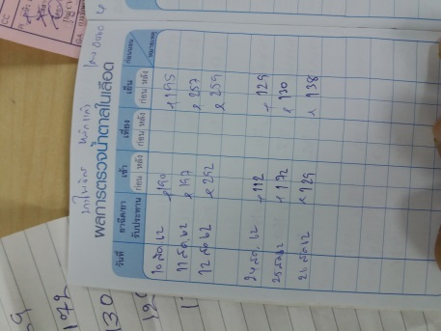
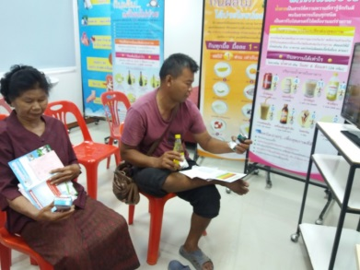
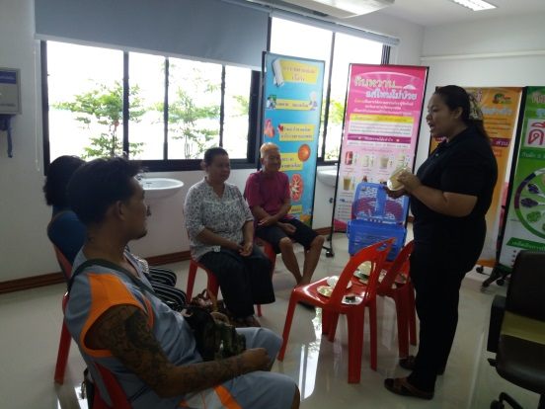
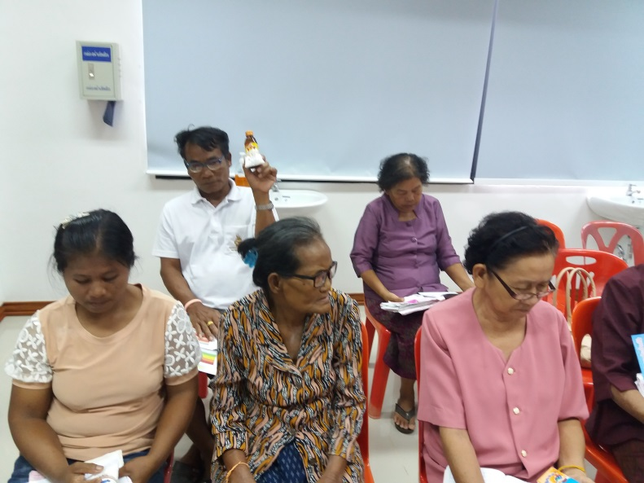
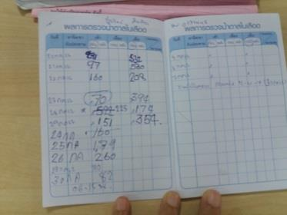
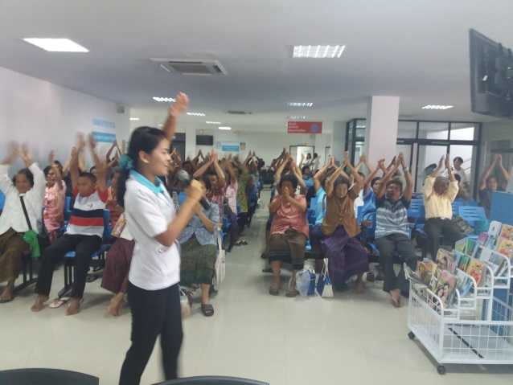
ผู้ป่วยเบาหวานร่วมวิ่งเดินFUNRUN 5km

